MistiStore

Documento de Especificación de Requerimientos

Version 1.0

Historial de Revisiones

|  |  |  |  |  |
| --- | --- | --- | --- | --- |
| **Fecha** | **Versión** | **Descripción** | **Autor** | **Revisado por** |
| 05/06/12 | 0.1 | Presentación de plantilla con datos básicos | * Josue Benjamin Arambide Quispe | SECS group |
| 09/06/12 | 0.2 | Presentación incluido la descripción general del proyecto | * Josue Benjamin Arambide Quispe | SECS group |
| 11/06/12 | 0.3 | Presentación incluyendo características de requerimiento del proyecto | * Solimar Huayhua Malaga | SECS group |
| 12/06/12 | 0.4 | Presentación incluyendo los diagramas de casos de uso | * Josue Benjamin Arambide Quispe | SECS group |
| 12/06/12 | 0.5 | Presentación final con los cuadros de requerimiento. | * Solimar Huayhua Malaga * Josue Benjamin Arambide Quispe | * SECS group * Rommel Quintanilla Cruz |
| 13/06/12 | 1.0 | Documento para la primer presentación | - Solimar Huayhua Málaga  - Josue Arambide Quispe | Ing. Robert Arisaca |
| 15/06/12 | 1.1 | Presentación con Correcciones Realizadas | * Josue Benjamin Arambide Quispe * Solimar Huayhua Malaga | SECS group |
| 16/06/12 | 2.0 | Documento de Análisis de Requerimientos (Corrección) | * Josue Benjamin Arambide Quispe * Solimar Huayhua Malaga |  |

**INDICE**

**Introducción 4**

**Propósito 4**

**Definiciones 4**

**Referencia 4**

**Resumen 4**

**Descripción General 5**

**Perspectiva del Producto 5**

**Funciones de Producto 5**

**Características del Usuario 6**

**Restricciones 6**

**Suposiciones y dependencias 6**

**Especificación de Requerimientos 7**

**La interfaz Externa requisites 14**

**Interfaz de Usuario 14**

**Interfaz del software 14**

**Interfaces de comunicación 14**

**Requerimientos no Funcionales 14**

**Requisitos de Rendimiento 14**

**Fiabilidad 15**

**Disponibilidad 15**

**Seguridad 15**

**Mantenibilidad 15**

**Portabilidad 15**

1. Introducción:
   1. Propósito: El propósito de este proyecto es el elaborar un sitio web orientado a la venta de productos en línea, mostrando una gama de artículos de informática, línea blanca y demás. Este servicio dará la facilidad de la compra vía internet.
   2. Alcance: Este sitio web ira orientado a un público el cual posea mucho contacto con el internet, debido al surgente uso de este medio. También estará orientado a aquel publico el cual aun no tiene mucha confianza con transacciones en línea, pidiéndoles brindar confianza y seguridad. Este producto realizara consultas y compra en línea pero no se dará servicio técnico por este, ni tampoco brandara el servicio de red social.
   3. Definiciones:

* ABM: Alta, baja y Modificación en los registros de una base de Datos.
* CU: Casos de Uso.
* SRS: Documento de especificación de Requerimientos.
* Google App Engine: Aplicación de Google mediante la cual se pueden compartir y almacenar datos.
  1. Referencia:

|  |  |  |  |
| --- | --- | --- | --- |
| **Referencia** | **Titulo** | **Fecha** | **Autor** |
| 1 | Tesis "Un Entorno Metodológico de Ingeniería de Requisitos para Sistemas de Información" | Septiembre 2000 | Amador Durán |

* 1. Resumen: En principio se realizara una descripción general de la función del producto, así como también una breve descripción de todos los elementos que intervienen en proyecto, también una más amplia descripción de las funcionalidades más importantes, la descripción de tipos de usuarios, las restricciones de proyecto, y la evolución del sistemas entre otros. Se mencionara las distintas interfaces necesarias para el trabajo y características principales del sistema.

1. Descripción General:
   1. Perspectiva del Producto: Sistema de la tienda virtual trabajara también junto con un sistema de confirmación de transacción bancaria teniendo así el alcance de la información sobre el pago para la entrega de producto.
   2. Funciones de Producto: El sistema de tienda virtual permitirá:

* Consulta de Catalogo virtual: En el sitio web se podrá acceder a una vista de todos los artículos de la tienda, es decir un catalogo virtual el cual podrá estar divido en ofertas y del tipo de productos como por ejemplo informáticos, línea blanca y demás, junto a la función de búsqueda según desee el usuario.
* Inicio de Sesión: Para una mayor Accesibilidad, los usuarios podrán registrar sus datos principales, así como DNI. Nombre etc. Todos estos datos podrán brindar al usuario facilidades de compra así como también noticias constantes de ofertas.
* Compra en línea: Para todos los usuarios interesados se podrá usar el servicio de compra en línea es decir una vez escogido el artículo, mediante un proceso bancario en línea o de algún tipo de verificación de pago, se podrá acceder a dicho artículo.
* Compra de más de un producto: también se podrá acceder al llamado “carrito de compra” cuya función esencial será el asemejar el medio usado en compras físicas. Facilitando la acumulación de artículos durante la navegación del usuario brindando rapidez en la compra.
  1. Características del Usuario:

|  |  |
| --- | --- |
| Tipo de Usuario | Visitante de sitio web |
| Formación | Computación básica, facilidad de navegación de internet |
| Actividades | Este usuario aun no esta registrado en la tienda virtual, por lo cual por lo general entra a observar el catalogo de productos solo por curiosidad y con temor al servicio. |

|  |  |
| --- | --- |
| Tipo de Usuario | Usuario registrado |
| Formación | Computación básica, facilidad de navegación de internet, persona activa en el mundo financiero |
| Actividades | Este usuario a pasado de ser visitante a un usuario registrado, mediante su cuenta podrá acceder a distintas facilidades de la tienda virtual. |

|  |  |
| --- | --- |
| Tipo de Usuario | Administrador |
| Formación | Computación media |
| Actividades | Este usuario será quien se encargara de poder dar mantenimiento al sitio web pudiendo tener a poder la facilidad de actualizar productos, ofertas, o el manejo de las transacciones para la culminación de proceso de compra que será la entrega del artículo. |

* 1. Restricciones: El sitio web podrá ser visitado desde cualquier navegador web como por ejemplo Chrome, Internet Explorer, Firefox en ordenadores con conexión a internet así como también en dispositivos móviles como tabletas o celulares, también mediante sus respectivos navegares web. Usaremos la aplicación “Google App Engine” para poder tener acceso al dominio de internet. Se usara también Java, como lenguaje principal en la infraestructura de nuestro proyecto.
  2. Suposiciones y dependencias: Google App Engine es la aplicación que se usará por el cual para una mejora posterior que no sea realizada por nuestro grupo de trabajo se brindará información básica de dicha aplicación así como la cuenta de esta aplicación ya mencionada. La demora en la navegación será responsabilidad aparte de los usuarios visitantes del sitio web por su velocidad de acceso a internet.

1. Especificación de Requerimientos:

Diagramas de Casos Uso (CU):

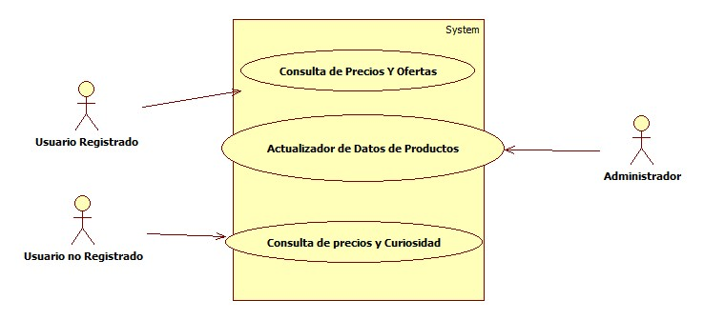Consultar Catálogo

Registro de Usuario

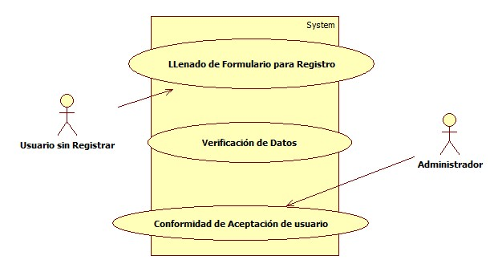

Inicio de Sesión

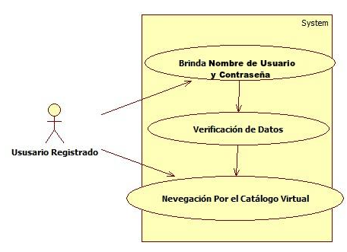

Compra de Articulo

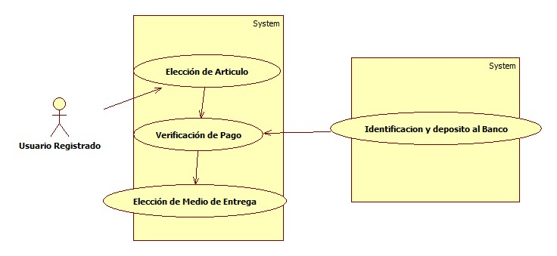

Requerimientos Funcionales:

* Crear cuenta: Para poder crear cuenta de usuario en la página.
* Acceder a cuenta: El usuario registrado podrá acceder a la página
* Clasificar producto: Mostrar productos por tipo
* Consultar catalogo de compra: Búsqueda por nombre o vista normal.
* Agregar producto al carrito: Agregar a lista de artículos.
* Quitar producto del carrito: Quistar producto de lista.
* Compra de producto: Adquirir y pagar producto.
* Ver estado de pedido: Estado de proceso de entrega.
* Cancelar Pedido: Cancelar el proceso de adquisión.

|  |  |
| --- | --- |
| **Código** | **FRQ-01** |
| **Nombre** | **Crear cuenta** |
| **Actores** | Usuario No Registrado |
| **Descripción** | En esta parte del sistema el usuario tipo "visitante" será capaz de convertirse en usuario tipo "registrado" y así empezar comprar los productos que requiera. |
| **Flujo Principal** | |  |  | | --- | --- | | Actor | Sistema | | El usuario entra al sistema | Se muestra un interfaz en la cual haiga formulario a llenar, estará bien detallado y especificado para que el usuario pueda realizarlo sin problemas | |
| **Flujo Alternativo** | |  |  | | --- | --- | | En caso que el navegador en uso se antiguo | | | Actor | Sistema | | El usuario Ingresa al sistema | Una vez detectado el tipo de navegador y la antigüedad de este, el sistema insistirá en la actualización de este o lo necesario para poder solucionar el problema | |
| **Pos condición** | El usuario esta registrado y listo para poder navegar |

|  |  |
| --- | --- |
| **Código** | **FRQ-02** |
| **Nombre** | **Acceder a Cuenta** |
| **Actores** | Usuario Registrado |
| **Descripción** | En esta parte del sistema el usuario visitante accederá a su cuenta ingresando sus datos privados tales como son su nombre de usuario y contraseña. |
| **Flujo Principal** | |  |  | | --- | --- | | Actor | Sistema | | Iniciar sesión | Aparecerá un interfaz la cual recolecte los de nombre de usuario y el contraseña como otras opciones como el si olvido la contraseña | |
| **Flujo Alternativo** | |  |  | | --- | --- | | En caso que el usuario no pueda acceder | | | Actor | Sistema | | Iniciar Sesión | El sistema insistirá con un mensaje el cual pregunte si se ha olvidado la contraseña o si es el usuario verdadero, después de esto podrán acceder a opciones de cómo recuperar contraseña. | |
| **Pos condición** | El usuario podrá consultar el catálogo |

|  |  |
| --- | --- |
| **Código** | **FRQ-03** |
| **Nombre** | **Consultar Catálogo de Compra** |
| **Actores** | Usuario Registrado y Usuario No Registrado |
| **Descripción** | En este procedimiento se realizara la consulta del cliente a nuestro catálogo virtual, en esta contendrá de manera visual todos los productos disponibles en la temporada de venta de la tienda, también podrá buscar mediante una barra de búsqueda por nombre de producto. |
| **Flujo Principal** | |  |  | | --- | --- | | Actor | Sistema | | Consulta de Catálogo | Se mostrará los diversos artículos de nuestra tienda con imágenes e información extra para mejor información del usuario. | |
| **Flujo Alternativo** | |  |  | | --- | --- | | En caso q no carguen Imágenes | | | Actor | Sistema | | Consulta de catálogo | El sistema reconocerá si el catálogo no carga perfectamente y mostrara mensaje de sugerencias de cambio de navegador como el agregar plugins. | |
| **Pos condición** | El usuario podrá ver el catalogo de productos |

|  |  |
| --- | --- |
| **Código** | **FRQ-04** |
| **Nombre** | **Clasificar Productos** |
| **Actores** | Usuario No Registrado, Usuario Registrado |
| **Descripción** | Con esta parte del sistema el usuario ya sea visitante o registrado será capaz de elegir un tipo de clasificación de los productos. Ya sea por marcas, precios, tipo, etc. Así la búsqueda de un producto no será tan complicada y será mas rápida para el usuario |
| **Flujo Principal** | |  |  | | --- | --- | | Actor | Sistema | | Clasifica Productos | La interfaz mostrara opciones para la clasificación de lo productos para la mejor navegación según intereses, por ejemplo si hacen click en informática los productos visualizados cambiaran por otros que pertenezcan al tipo seleccionado. | |
| **Flujo Alternativo** | |  |  | | --- | --- | | En caso de falla al cargar | | | Actor | Sistema | | Clasifica Productos | Al no poder acceder a la visualización del tipo seleccionado, el sistema mostrara anuncios para poder solucionar el problema así como el de “refrescar” la pagina. | |
| **Pos condición** | Podrá acceder a la visualización de productos del tipo seleccionado |

|  |  |
| --- | --- |
| **Código** | **FRQ-05** |
| **Nombre** | **Agregar Productos al Carrito** |
| **Actores** | Usuario Registrado |
| **Descripción** | Esta parte permitirá al usuario registrado agregar un producto seleccionado al carrito de compras. Solo los usuarios registrados podrán agregar tales productos al carrito, en caso de que el usuario sea tipo visitante, será incapaz de hacerlo. |
| **Flujo Principal** | |  |  | | --- | --- | | Actor | Sistema | | Agregar Producto | Cada producto Mostrado en el catalogo contara con la opción “Agregar Al carrito ”, y así durante la consulta ira incluyendo a lista de productos. | |
| **Flujo Alternativo** | |  |  | | --- | --- | | En caso que se haya acabado el stock del producto | | | Actor | Sistema | | Agregar Producto | Una vez acabado el stock de un producto no se podrá agregar al carrito de compra, para lo cual el sistema sugerirá productos alternativos de la mismo tipo. | |
| **Pos condición** | Podrá tener todo lso productos listo en el carrito. |

|  |  |
| --- | --- |
| **Código** | **FRQ-06** |
| **Nombre** | **Quitar Producto de Carrito** |
| **Actores** | Usuario Registrado |
| **Descripción** | Esta función se da cuando el usuario desea cancelar la elección de un producto en esa sesión. |
| **Flujo Principal** | |  |  | | --- | --- | | Actor | Sistema | | Quitar Producto del Carrito | En caso de cambiar de opinión, el usuario podrá visualizar la lista de productor del carrito con la opción de “quitar” para no comprar dicho producto. | |
| **Flujo Alternativo** | |  |  | | --- | --- | | En caso que desee agregar un producto antes descartado | | | Actor | Sistema | | Quitar Producto del Carrito | El sistema mostrara una lista de producto descartados recientemente para su mas rápida selección. | |
| **Pos condición** | El usuario puede realizar la compra global. |

|  |  |
| --- | --- |
| **Código** | **FRQ-07** |
| **Nombre** | **Compra de Productos** |
| **Actores** | Usuario Registrado, Administrador |
| **Descripción** | En esta parte el usuario registrado después de haber elegido los productos que desee, tendrá que formalizar el pedido registrándolo con un número de operación y esperar la confirmación de parte de los administradores de si se hizo con éxito o no. |
| **Flujo Principal** | |  |  | | --- | --- | | Actor | Sistema | | Compra de Productos | El sistema Mostrara la interfaz mediante la cual el usuario podrá escoger el tipo de transacción podrá usar para el pago de los productos. | |
| **Flujo Alternativo** | |  |  | | --- | --- | | En caso de Demora en la compra | | | Actor | Sistema | | Compra de Productos | En caso que existan muchas equivocaciones al realizar este procedimiento el sistema mostrara advertencias sobre dicho problema. | |
| **Pos condición** |  |

|  |  |
| --- | --- |
| **Código** | **FRQ-08** |
| **Nombre** | **Ver estado de Pedido** |
| **Actores** | Usuario Registrado |
| **Descripción** | Después de haber realizado y confirmado el pedido uno de los administradores le dirá a el usuario dentro de cuánto tiempo llegará su pedido, en el transcurso de este tiempo el usuario será capaz de ver que todo este yendo según lo planeado y sin contratiempos. |
| **Flujo Principal** | |  |  | | --- | --- | | Actor | Sistema | | Ver estado de pedido | Mediante una interfaz. Una vez realizada la transacción de compra, el usuario podrá ver el estado de su pedido iniciando sesión con su cuenta, en la opción “consultar Estado de pedidos” | |
| **Flujo Alternativo** | |  |  | | --- | --- | | En caso que haya problemas con pedido. | | | Actor | Sistema | | Ver estado de pedido | En caso e que haya problemas con el pedido el sistemas mostrara las posibles soluciones para el problemas asi como instrucciones. | |
| **Pos condición** |  |

|  |  |
| --- | --- |
| **Código** | **FRQ-09** |
| **Nombre** | **Cancelar el pedido** |
| **Actores** | Usuario Registrado |
| **Descripción** | En esta, parte el usuario al haber realizado y registrado un pedido en la tienda virtual, será capaz de cancelar el pedido en caso de que se haya hecho por equivocación u otros motivos. |
| **Flujo Principal** | |  |  | | --- | --- | | Actor | Sistema | | Cancelar el Pedido | En la interfaz del estado del pedido se podrá observar la opción de cancelación del pedido, junto a una pequeña encuesta la cual recolectara los motivos de la cancelación. | |
| **Flujo Alternativo** | |  |  | | --- | --- | | En caso de no poder cancelar el pedido. | | | Actor | Sistema | | Cancelar el Pedido | Esto dependerá del estado de envío, ya que si es avanzado aparecerá al usuario el mensaje de la imposible cancelación seguido de el envío de correo a un asesor. | |
| **Pos condición** | El pedido podrá ser concluido. |

3.1 La interfaz Externa requisitos:

3.1.1 Interfaz de Usuario: Nuestro sitio web poseerá un diseño en con colores que van desde azul marino, celeste y verde claro. En la parte superior como cabecera poseerá las opciones de crear cuenta y la del carrito de compra, aquí también encontraremos la barra de búsqueda la en la cual se podrá hacer la búsqueda por nombre de cualquier producto, estas tendrán un fondo de color azul marino y celeste, la opción del carrito será marco por una imagen llamativa. Siguiente a esto viene la sección en la cual se mostrará el logo de la tienda, junto a la publicidad. También poseerá las pestañas de Home, nuevos productos, ofertas, acerca la cuenta, e información de la tienda. En la partes izquierda podremos apreciar una columna con distintas opciones las cuales muestren las categorías de la tienda, así como informática, línea blanca, deportes etc., las cuales con un clic mostraran la sección de los productos elegidos. Al lado derecho podremos observar los productos en la que cada uno tendrá una breve información básica como el precio, nombre del producto, y una opción la cual de la información más amplia, así como la opción de compra o la de poner al carrito de compra. Además de una subpágina la cual posea la recolección de datos, con el mismo diseño ya mencionado anteriormente.

### 3.1.2 Interfaz del software: La tienda virtual usara como herramienta el Google App Engine, Servicio que permite alojar aplicaciones Web en la infraestructura de Google, la cual brindará un dominio para nuestro sitio web, se podrá acceder a Google App Engine mediante plugins en el gestor de programación Eclipse, la cual permitirá la elaboración de la interfaz, y la programación en sí, de la tienda virtual.

### 3.1.3 Interfaces de comunicación: La comunicación de nuestra tienda virtual se dará mediante el HTTP “Protocolo de Transferencia de Hipertexto” ya que nuestro este sistemas estará en internet al alcance de todos para lo cual es necesario la transferencia de texto, es decir la interfaz de nuestra página web la cual será elaborada con HTML por ejemplo.

3.2 Requerimientos no Funcionales

3.2.1 Requisitos de Rendimiento: Nuestra tienda virtual espera contemplar aproximadamente 1000 usuarios por día con consultas simultaneas, el tiempo de respuesta a dichas consultas se realizada en alrededor de 1 o 2 segundos, obviando claro, la velocidad de internet que posea el usuario.

3.2.2 Fiabilidad: Nuestra aplicación culminado el trabajo tendrá una fiabilidad del 99% en la navegación en la página tanto como también en el proceso de compra.

3.2.3 Disponibilidad: Nuestro sitio web no estará disponible hasta la entrega la entrega final en la fecha acordada, por el momento la dirección no estará disponible y tan solo se mostrara un anuncio de “en construcción”, una vez acabado la aplicación tendrá una disponibilidad de 24x7x365, ya que las actualizaciones se darán sin que la pagina deje de funcionar.

3.2.4 Seguridad: La seguridad de datos se dará gracias a los almacenes de datos pero también incluyendo los respectivos protocolos de seguridad brindados también por las páginas bancarias para la realización de la compra.

3.2.5 Mantenibilidad: El administrador podrá contar con el respectivo servicio técnico brindado por nuestro grupo de trabajo por el abono mensual acordado, así como también la posibilidad de mejoras y actualizaciones de software también brindados por nosotros.

3.2.6 Portabilidad: Principalmente el proyecto esta trabajado en el sistema operativo Ubuntu-Linux, sin embargo los datos estará almacenado en internet, de esta manera la información podrá ser editada de cualquier ordenador adaptado con los requerimientos de desarrollo programación para solo la manipulación de información subida al internet, como también el código de programación brindada por nosotros.